ПЕРМЬСТАТ
КАК МЕНЯЕТСЯ МОЛОДЕЖЬ В РОССИИ
На 978 девушек в нашей стране приходится 1000 ребят, сообщает сайт Всероссийской переписи населения. Как менялось соотношение юношей и девушек и их подход к семейным ценностям, какой пол наиболее свободолюбив, а какой — за официальный брак и что покажет предстоящая Всероссийская перепись населения? Об этом рассказываем 10 ноября — во Всемирный день молодежи, неофициальный международный праздник всех молодых.
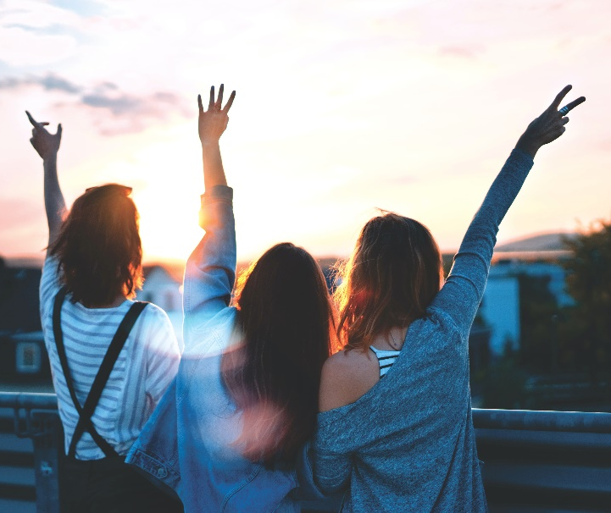
Как показала Всесоюзная перепись населения 1939 года, в предвоенное время в Советском Союзе проживало 47,5 млн молодых людей, из них 23,2 млн юношей и 24,3 млн девушек. То есть девушек уже тогда, по статистике, было чуть больше. Следующая же перепись состоялась лишь 20 лет спустя и рассказала о том, как восстанавливались демографические показатели после ВОВ в общем и по молодежи в частности.
Несмотря ни на что, в СССР по итогам первой послевоенной переписи (1959 год, спустя 14 лет после войны) переписчики насчитали 53,1 млн молодых людей, из них 26,4 млн юношей и 26,8 млн девушек. Примечательно, что подход к семейным ценностям у них оказался разный. В официальном браке на тот момент состояли 19,9 млн человек (37% всей молодежи), однако цифра разделилась не поровну: замужними себя считали 11,5 млн девушек (447 из них было по 14 лет), а женатыми — всего 8,4 млн молодых людей (из них 14-летних было 175 человек).
Надо сказать, что на момент проведения обеих переписей молодыми людьми считались все жители Советского Союза с 14 до 28 лет, причем последняя рубежная цифра была привязана к окончанию комсомольского возраста.
В современной же России возрастные рамки сдвинулись. На данный момент у нас действуют официальные Основы государственной молодежной политики РФ на период до 2025 года, по которым «молодежь — группа, включающая лиц в возрасте от 14 до 30 лет». При этом верхняя возрастная граница уже ни к чему не привязана в отличие от нижней: с 14 лет начинается уголовная ответственность (в СССР с 1935 года уголовная ответственность наступала с 12 лет).
Перепись населения 2010 года показала, что молодых людей в возрасте от 14 до 30 лет в стране было 36,3 млн человек: 18,4 млн юношей и 17,9 млн девушек. В среднем на 1000 юношей в РФ получилось 978 девушек, при этом в общем по стране на 1000 мужчин приходилось 1163 женщины. Получается, соотношение полов молодежи с середины XX века заметно изменилось, и чем моложе сейчас мужчины, тем выше среди них конкуренция за достойную девушку и спутницу жизни в отличие от довоенного и послевоенного периодов.
В официальном браке в 2010 году состояло 9,6 млн молодых людей и девушек (уже 30% всей молодежи), однако опять эту цифру оба пола поровну не разделили: замужними себя посчитали 5,5 млн девушек, а женатыми — всего 4 млн молодых людей. Отклонение стало меньше, однако факт остается фактом: юноши определенно любят свободу больше девушек.
Ну а как же те, кто считался молодыми людьми на момент появления Всемирного дня молодежи — после окончания Второй мировой войны? Из тех, кому в 1945 году было от 14 до 28 лет, в 2010 году здравствовали 4,8 млн человек. К тому времени им было от 79 до 93 лет соответственно. По информации Росстата, из них 1,1 млн дедушек и 3,7 млн бабушек. В среднем на 1000 дедушек приходилось 4205 бабушек. Как показывает мировая статистика, женщины живут дольше мужчин, что подтверждают и данные Всероссийской переписи.
На 2014 год, согласно Основам государственной молодежной политики на период до 2025 года, численность жителей России в возрасте от 14 до 30 лет составляла уже 33,2 млн человек. То есть с 2010 по 2014 год количество молодых людей в нашей стране сократилось на 3,1 млн человек.
В Пермском крае по данным Всероссийской переписи населения 2010 года проживало 615,4 тыс. молодежи в возрасте от 14 до 30 лет, из которых 308,4 тыс. составляли юноши и соответственно 307,0 тыс. девушки. На 1000 юношей приходилось 995 девушек. Среди молодых мужчин 28,6% состояли в браке, у молодых женщин эта доля заметно выше – 38,2%.
При этом в 2020 году в Совете Федерации РФ предложили расширить возрастные рамки для молодых людей с 14 до 35 лет. Анонсированный чиновниками пакет законопроектов о молодежной политике пока находится в процессе обсуждения. Данное решение имеет под собой понятную логику: за прошедшие десятилетия с момента окончания ВОВ продолжительность жизни во всем мире увеличилась и продолжает расти, многие страны оптимизировали пенсионный возраст, соответственно, будет правильно сделать то же самое относительно молодых людей.
Сколько же молодежи живет в России сейчас, сколько юношей и девушек, как изменились их интересы и подход к созданию семьи и рождению детей, мы узнаем после обработки данных новой Всероссийской переписи населения. Она уже началась на отдаленных и труднодоступных территориях нашей страны, основной же этап пройдет с 1 по 30 апреля 2021 года.
От новых данных и понимания, как развивается и меняется молодежь, зависит дальнейшая демографическая политика государства, прогноз относительно структуры населения страны и решения о запуске или оптимизации социально-экономических программ.
Всероссийская перепись населения пройдет с 1 по 30 апреля 2021 года с применением цифровых технологий. Главным нововведением предстоящей переписи станет возможность самостоятельного заполнения жителями России электронного переписного листа на портале Госуслуг (Gosuslugi.ru). При обходе жилых помещений переписчики будут использовать планшеты со специальным программным обеспечением. Также переписаться можно будет на переписных участках, в том числе в помещениях многофункциональных центров оказания государственных и муниципальных услуг «Мои документы».
Изображение: https://images.unsplash.com/photo-1529333166437-7750a6dd5a70

Подгруппа по ВПН-2020
+7 (342) 236-50-14 доб. 3-12#

Отдел статистики населения и здравоохранения
+7 (342) 236-09-98 доб. 2-62#

Медиаофис Всероссийской переписи населения
media@strana2020.ru
www.strana2020.ru
+7 (495) 933-31-94
https://www.facebook.com/strana2020
https://vk.com/strana2020
https://ok.ru/strana2020
https://www.instagram.com/strana2020
youtube.com

